Autor: Candela del Carmen Egea González. Amparo López Alejo. Alicia Martínez Gomariz. Javier Martínez López. Luciano Sánchez Cañizares. DEPARTAMENTO DE GEOGRAFÍA E HISTORIA IES JOSÉ PLANES | Localidad: ESPINARDO-MURCIA
A: DISEÑO DE LA ACTIVIDAD (GUÍA DOCENTE)
1. TÍTULO: “CONOCE MURCIA: EL CASCO ANTIGUO”
2. Ubicación curricular  Actividad dirigida a 2º ESO (LOE vigente en el presente curso).  Bloque 3: Las sociedades preindustriales. Edad Media:  - La Península Ibérica en la Edad Media. Al-Andalus. Evolución política, económica y social. Emirato, Califato y Reinos de Taifas. Cultura y arte. La forma de vida en las ciudades musulmanas. El Pacto de Todmir y la Murcia musulmana.  - La configuración de los reinos cristianos peninsulares: Reconquista y repoblación. El reino de Murcia, tierra de frontera. Las instituciones políticas. El arte prerrománico español. Arte románico y gótico en España. La forma de vida en las ciudades cristianas. El arte mudéjar. Las tres culturas: cristianos, musulmanes y judíos.  Edad Moderna:  - El Siglo de Oro: arte y cultura. |  | 3. Temporalización  -15 minutos día previo para explicar la actividad con utilización de proyector  -Toda la jornada lectiva en su desarrollo  -15 minutos día posterior para evaluar y valorar conclusiones
4. Nivel de agrupamiento de los alumnos  Grupos pequeños en la salida, gran grupo en el aula. |  | 5. Recursos utilizados  Manual de clase. Proyector y ordenador. Cuadernillo específico.  Plano urbano
6. Criterios de Evaluación (según legislación) de la actividad (actividad diseñada según LOMCE)
Criterios de evaluación, según LOE :
7. Comprender la trascendencia de los aspectos culturales de la Edad Media y analizar los estilos artísticos y su contribución a la riqueza del patrimonio histórico-artístico.
8. Conocer los principales acontecimientos históricos que tuvieron lugar en el territorio de la Región de Murcia a partir de la invasión musulmana, así como su reconquista y repoblación.

7. Contenidos de la actividad
Esta actividad sintetiza contenidos de tres temas: La época del gótico, Al-Ándalus y los Reinos Cristianos hispanos, como actividad de síntesis de contenidos ya trabajados en el aula. Trabajamos, además de los propios de cada unidad en su momento, los siguientes:
Conceptual | Procedimental | Actitudinal
Murcia en la Edad Media: musulmana y cristiana | Interpretación e identificación y reconocimiento de elementos arquitectónicos y planos urbanos | Conocimiento, valoración y conservación del patrimonio de la Región de Murcia

8. Competencias básicas
La competencia social y ciudadana con la valoración de las aportaciones de diferentes culturas y a través del trabajo en equipo y de la salida en gran grupo.
La competencia cultural y artística al conocer y valorar las manifestaciones del hecho artístico.
La contribución a la competencia en el tratamiento de la información y digital del lenguaje cartográfico y de la imagen, y la competencia en comunicación lingüística, más la competencia matemática por los aspectos espaciales de la ciudad.
La competencia para aprender a aprender en la búsqueda de explicaciones.
Ya la competencia autonomía e iniciativa personal es de toma de decisiones de la respuestas del grupo.

9. Desarrollo de la actividad
La actividad se realiza en la segunda evaluación, una vez impartidos las unidades didácticas correspondientes al gótico, Al-Ándalus y los reinos cristianos para facilitar la compresión y relaciones de los distintos acontecimientos por parte del alumnado. Empezaremos en el centro la Plaza del Cardenal Belluga haciendo una introducción, con referencias geográficas e históricas sobre el origen de la ciudad, y la presencia de los poderes religioso y civil, con la observación de la catedral y origen, el Palacio Episcopal, la fachada Moneo del ayuntamiento y los edificios de viviendas modernistas, incidiendo en sus contrastes y similitudes y el trayecto de la muralla medieval.
Se les entrega a los alumnos una ficha con imágenes y cuestiones relacionadas con la actividad para que identifiquen, relacionen y contesten. Incluye plano urbano de la zona visitada.
Pasearemos alrededor de la catedral parándonos en las puertas gótica y renacentista con sus elementos propios, y explicando planta, naves y capillas previamente. Destacar la Capilla de Junteron y la Capilla de los Vélez. Recorrido interior.
Si hemos dividido el grupo para acceder a la torre dela catedral y a los restos arqueológicos de San Juan de Dios, el tiempo de espera en la plaza de la cruz será utilizado por los alumnos para acabar de cumplimentar las tareas correspondientes y preguntar dudas. También es buen momento para 20 minutos de descanso para desayunar.
Iniciamos el trayecto por la calle Trapería hasta la Plaza de Santo Domingo, dónde pararemos unos minutos para hablar del origen y actividades de la calle y de la plaza. Llamamos la atención sobre el casino y su patio con decoración neoislámica.
Avanzamos hasta Las Claras donde veremos los importantes restos del Alcázar Seguir. En el patio ajardinado de entrada los alumnos pueden reposar y terminar las actividades, incluida la señalización en el mapa del recorrido realizado.
10. Estándares de aprendizaje
11. Herramientas de evaluación
El trabajo del alumno será evaluado a través de la ficha entregada al alumno y la observación directa.
Nivel | Descripción
Competente | El alumno completa la ficha en colaboración con su grupo, entiende y relaciona las cuestiones. Diferencia arte cristianos y musulmán, reconociendo elementos propios. Sitúa en el espacio el recorrido realizado.
Intermedio | El estudiante completa la ficha en colaboración con su grupo, entiende y relaciona las cuestiones en más del 70%. Reconoce algunos elementos artísticos.
Básico | El estudiante completa la ficha en colaboración con su grupo, entiende y relaciona las cuestiones en un 50%.

B: ACTIVIDAD (MATERIAL PARA EL ALUMNO)
Incluir los apartados que sean necesarios.
TÍTULO: INTRODUCCIÓN
- ¿Sabías qué?
Según cuenta la leyenda un yemení cortó la hoja de una parra del huerto de un muladí para tapar su cántaro, eso desencadenó la muerte del yemení y que sus gentes acudieran a la ciudad de Eio -o Yllud- (que algunos expertos sitúan en la actual Algezares) a pedir justicia al jefe muladí. Al no acceder a las peticiones del jefe yemení Abusamar, se desencadenó una lucha. Esto llevó a que el rey Abderramán II ordenara que Eio fuese destruida, y se levantase una nueva ciudad, fuerte, amurallada, rica en jardines y fuentes, con hermosas mezquitas que se llamaría Mursiya, en la que todas las tribus pudieran vivir en paz. La fecha de redacción del acta de fundación de la ciudad de Murcia fue domingo 4 de rabí I del año 210 de la Hégira, es decir, domingo 25 de junio del 825.

Sería emir de al-Ándalus Abderramán II quien manda construir Madina Mursiya en el año 825, probablemente sobre un asentamiento muy anterior. Durante la Edad Media fue capital de distintos reinos de taifas de creciente importancia y entre 1243–1266 se incorporó a la Corona de Castilla como capital del Reino de Murcia, siendo además ciudad con voto en cortes y sede episcopal desde 1291.
Historiadores como Miguel Rodríguez Llopis defienden, sin embargo, que lo que se produjo en el 825 no fue la fundación sino el traslado de la capitalidad de la Cora de Tudmir a una Murcia ya existente. Abderramán II intentaría con ello garantizar la supremacía de la autoridad estatal andalusí sobre los particularismos locales, ordenando la destrucción de la cercana ciudad de Eio, que se había constituido en centro del territorio que la nobleza hispanogoda mantenía de forma autónoma.
- Más información en:
- http://meencantamurcia.es/
- maravillasdeespana.blogspot.com
- murciadescalza.blogspot.com
- quehacerydondeir.blogspot.com
- wikipedia

- ¿Qué debes hacer?
Seguir las explicaciones de los profesores y sus indicaciones cumplimentando las fichas que se te adjuntan.

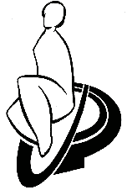 | IES JOSÉ PLANES | DEPARTAMENTO DE GEOGRAFÍA E HISTORIA CURSO 2015-16 | ACTIVIDADES COMPLEMENTARIAS Y EXTRAESCOLARES

NOMBRE: GRUPO: 2º ESO FECHA: 25-2-16

“CONOCE EL CASCO ANTIGUO DE MURCIA: EL PALACIO EPISCOPAL”

ACTIVIDADES:
- Señala en el plano adjunto dónde se encuentra ubicado el Palacio Episcopal.
- ¿Cuál crees que es la función de este Palacio?

- Observa la fachada del Palacio, ¿qué elementos reconoces?, ¿Qué forma tiene la planta?,
¿Cuántos pisos tiene?

- ¿A qué estilo artístico corresponde?
- Nombra y sitúa los diferentes elementos arquitectónicos que hemos estudiado.

- ¿Qué parte/s o elemento/s del Palacio te ha llamado más la atención? Explica brevemente el motivo.

- Observa el mirador llamado “Martillo”, ¿Qué elementos arquitectónicos destacarías en él? ¿Cuál era la función de este mirador?

- Identifica las siguientes imágenes y relaciónalas con su lugar y función:

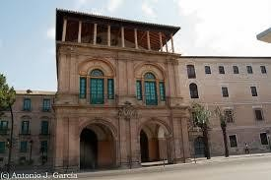 | 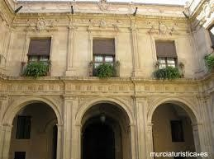 | 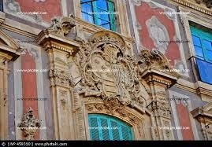
1. | 2. | 3.
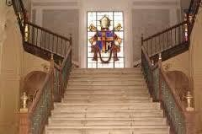 | 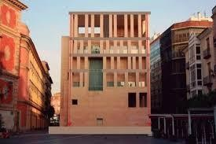
4. | 5.

 | IES JOSÉ PLANES | DEPARTAMENTO DE GEOGRAFÍA E HISTORIA CURSO 2015-16 | ACTIVIDADES COMPLEMENTARIAS Y EXTRAESCOLARES

“CONOCE EL CASCO ANTIGUO DE MURCIA: LA CATEDRAL” (2)

ACTIVIDADES:
- Observa la fachada principal de la Catedral de Murcia y describe los elementos arquitectónicos esenciales.

- Relaciona la estructura de la fachada principal de la Catedral de Murcia con la distribución interior del edificio.

- Observa la fachada de la Puerta de los Apóstoles en la Catedral de Murcia. ¿qué elementos arquitectónicos reconoces? ¿A qué estilo artístico corresponde?

- ¿Cuántos cuerpos tiene la Torre de la Catedral de Murcia y qué albergan en su interior?
¿Qué estilos artísticos reconoces? ¿Qué forma geométrica tiene el último campanario donde está colocada la linterna?

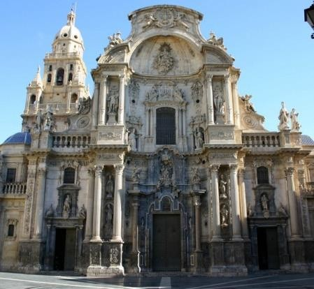

 | 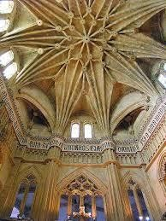 | 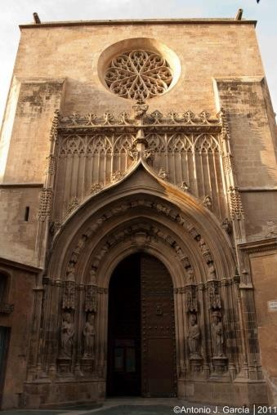
1.
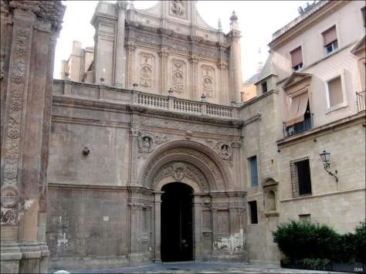

 | 3. | 4.
2.

 | IES JOSÉ PLANES | DEPARTAMENTO DE GEOGRAFÍA E HISTORIA CURSO 2015-16 | ACTIVIDADES COMPLEMENTARIAS Y EXTRAESCOLARES

“CONOCE EL CASCO ANTIGUO DE MURCIA: EL CONJUNTO MONUMENTAL DE SAN JUAN DE DIOS” (3)

ACTIVIDADES:
- Señala en el plano adjunto dónde se encuentra ubicada la Iglesia-Museo de San Juan de Dios.
- Observa la fachada de la Iglesia, ¿qué elementos reconoces?

- ¿A qué estilo artístico corresponde?

- En el subsuelo de la iglesia existen restos arqueológicos, ¿a qué etapa de la historia de Murcia pertenecen? ¿Qué edificio existía en este lugar en el siglo XIII? ¿Cuál era su función?

- Cita los restos arqueológicos encontrados y especifica su función.

- ¿Cuál es el origen de la Iglesia de San Juan de Dios? ¿La mayoría de las demás iglesias suelen tener este origen? Razona la respuesta.

- ¿Qué forma tiene la planta de la iglesia? ¿Es frecuente este tipo de planta? ¿A qué crees que es debido?

- Identifica las siguientes imágenes y relaciónalas con su lugar y función:

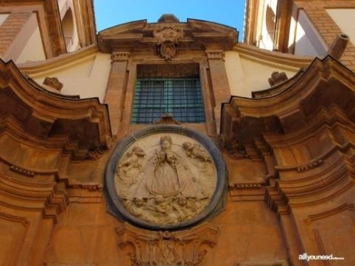 | 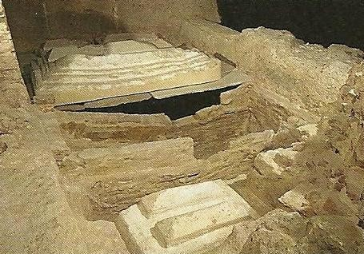 | 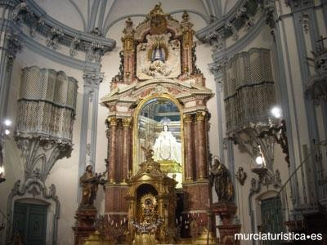 | 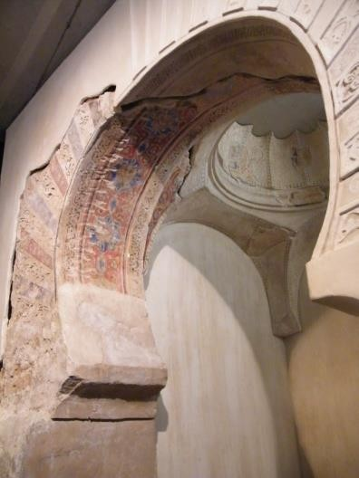
1. | 2. | 3. | 4.

 | IES JOSÉ PLANES | DEPARTAMENTO DE GEOGRAFÍA E HISTORIA CURSO 2015-16 | ACTIVIDADES COMPLEMENTARIAS Y EXTRAESCOLARES

“CONOCE EL CASCO ANTIGUO DE MURCIA: DE LA CATEDRAL AL MONASTERIO DE LAS CLARAS” (4)

ACTIVIDADES:
- Señala en el plano adjunto el recorrido y los edificios visitados.
- ¿Cómo se llama la calle que une la catedral con la plaza de Santo Domingo? ¿A qué hace referencia ese nombre?
- ¿Qué estilo artístico reconoces en el patio que encontramos al entrar en el Casino?

- ¿Con qué otro nombre fue conocida la plaza de Santo Domingo y por qué?

- ¿Qué elementos del arte islámico has identificado en el Alcázar Seguir de Las Claras?

- Identifica las siguientes imágenes y relaciónalas con su lugar:

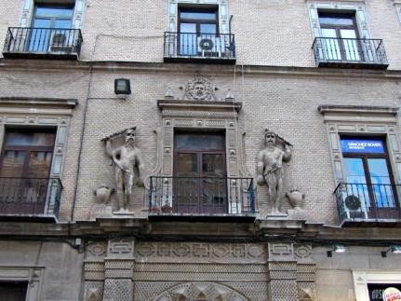

 | 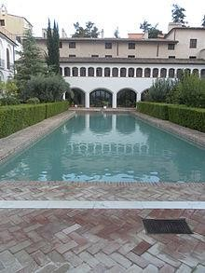 | 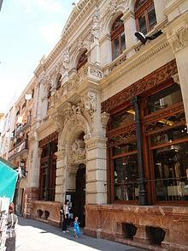
1.
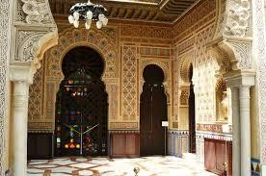

 | 3. | 4.
2.

En resumen, ¿qué te ha parecido la visita a Murcia? Marca con una cruz
 | Mucho | Pocooo | Regular
Me ha encantado
Muy pesada
He aprendido mucho
Me ha sorprendido
Me gusta aprender así
Lo que más me ha gustado ha sido …..

